Прайс – 2
Игры по развитию зрительно – моторной координации
№ | Название игры | Внешний вид | Возраст
1 | Игра  «Шнуровка» | 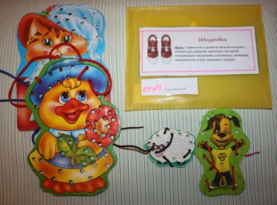 | Ранний возраст
2 | Игра  «Сложи картинку» | 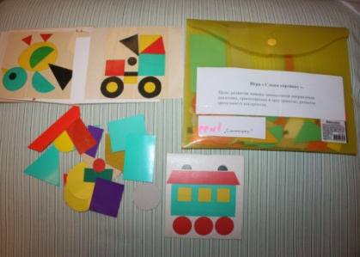 | От 3 лет
3 | Игра  «Найди фигуру» | 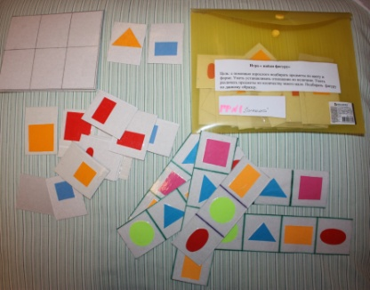 | От 2 лет
4 | Игра  «Построй дорожку» | 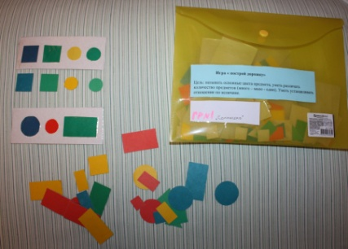 | От 1,5 лет
5 | Игра  «Собери картинку» | 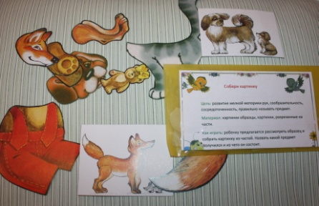 | От 2 лет

